ЧЕЛЯБИНСКАЯ ОБЛАСТЬ

АДМИНИСТРАЦИЯ
ЗЛАТОУСТОВСКОГО ГОРОДСКОГО ОКРУГА
ПОСТАНОВЛЕНИЕ

22.12.2025 г. | № | 482-П/АДМ
г.Златоуст
О внесении изменений в постановление Администрации Златоустовского городского округа от 01.08.2019 г.
№ 319-П «О создании комиссии
по осмотру зданий и сооружений, введенных в эксплуатацию
на территории Златоустовского городского округа в целях оценки
их технического состояния
и надлежащего технического обслуживания»

В связи с кадровыми изменениями в Администрации Златоустовского городского округа, в целях уточнения муниципального правового акта,
ПОСТАНОВЛЯЮ:
1. Приложение к постановлению Администрации Златоустовского городского округа от 01.08.2019 г. № 319-П «О создании комиссии по осмотру зданий и сооружений, введенных в эксплуатацию на территории Златоустовского городского округа в целях оценки их технического состояния и надлежащего технического обслуживания» (в редакции от 16.07.2020 г.
№ 286-П/АДМ) изложить в новой редакции (приложение).
2. Разрешить членам комиссии по осмотру зданий и сооружений, введенных в эксплуатацию на территории Златоустовского городского округа
в целях оценки их технического состояния и надлежащего технического обслуживания при необходимости, делегировать свои полномочия по участию в работе комиссии иным специалистам (представителям), компетентным
в решении вопросов, рассматриваемых на заседаниях комиссии.
3. Пресс-службе Администрации Златоустовского городского округа (Семёнова А.Г.) опубликовать настоящее постановление в газете «Златоустовский рабочий» и разместить на официальном сайте Златоустовского городского округа в сети «Интернет».
4. Организацию выполнения настоящего постановления возложить
на начальника Управления архитектуры и градостроительства Администрации Златоустовского городского округа Арсентьеву С.В.
5. Контроль за выполнением настоящего постановления оставляю
за собой.

Заместитель Главы  Златоустовского городского округа по строительству | 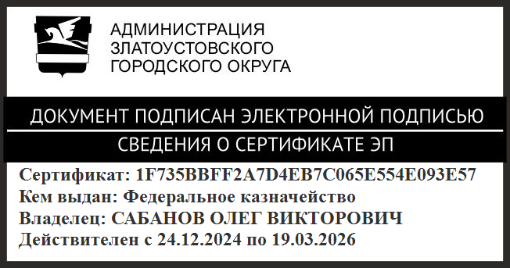 | О.В. Сабанов

ПРИЛОЖЕНИЕ
Утверждено
постановлением Администрации
Златоустовского городского округа
от 22.12.2025 г. № 482-П/АДМ

Состав
комиссии по осмотру зданий и сооружений, введенных в эксплуатацию
на территории Златоустовского городского округа в целях оценки
их технического состояния и надлежащего технического обслуживания

- | заместитель Главы Златоустовского городского округа по строительству, председатель комиссии
- | начальник Управления архитектуры и градостроительства Администрации Златоустовского городского округа, заместитель председателя комиссии
- | начальник строительного отдела Управления архитектуры  и градостроительства Администрации Златоустовского городского округа, секретарь комиссии
- | руководитель муниципального бюджетного учреждения «Капитальное строительство»
- | руководитель муниципального казенного учреждения Златоустовского городского округа «Управление жилищно-коммунального хозяйства»
- | председатель Комитета по управлению имуществом Златоустовского городского округа
- | собственники (уполномоченные лица) зданий, строений, сооружений, помещений
- | начальник Территориального отдела по району пр. им. Ю.А. Гагарина Администрации Златоустовского городского округа (по согласованию)
- | начальник Территориального отдела по району металлургического завода Администрации Златоустовского городского округа (по согласованию)
- | начальник Территориального отдела по району железнодорожного вокзала Администрации Златоустовского городского округа (по согласованию)
- | начальник Территориального отдела по району машиностроительного завода Администрации Златоустовского городского округа  (по согласованию)
- | представители УК, ЖСК, ТСЖ, ТСН, проектных и строительных организаций (по необходимости и предварительному согласованию)

